דַּף צְבִיעָה · פּוּרִים
רַעֲשָׁן וְאָזְנֵי הָמָן

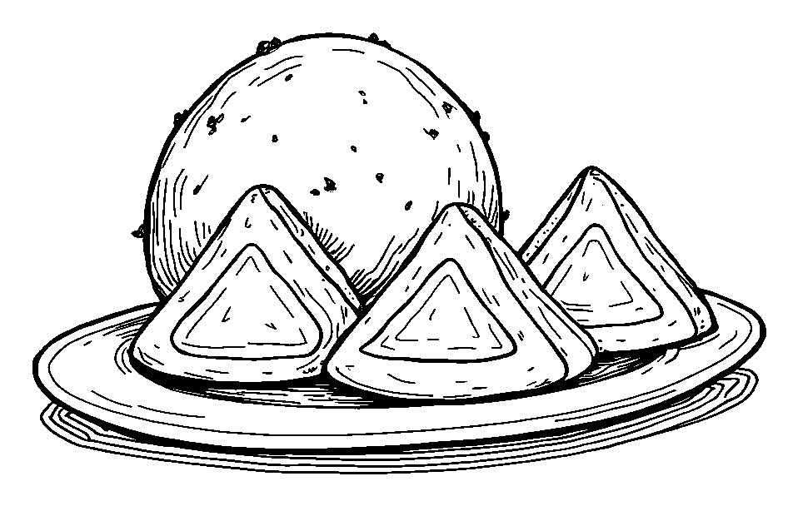

בְּפוּרִים מַרְעִישִׁים כְּשֶׁשּׁוֹמְעִים אֶת הַשֵּׁם הָמָן.

פִּנַּת צִיּוּר: צַיְּרוּ גַּם אַתֶּם צִיּוּר עַל פּוּרִים

דַּף צְבִיעָה · פּוּרִים
מִשְׁלוֹחַ מָנוֹת

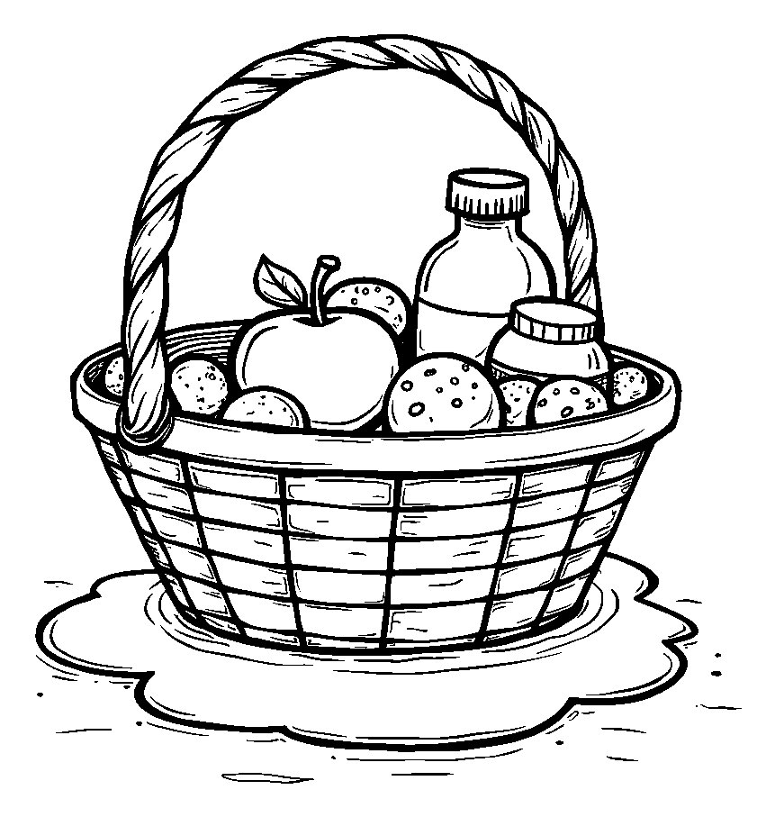

אֲנִי שׁוֹלֵחַ מָנוֹת לְחָבֵר שֶׁלִּי בְּשִׂמְחָה.

